МИНОБРНАУКИ РОССИИ

Федеральное государственное бюджетное образовательное учреждение высшего образования

**«САРАТОВСКИЙ НАЦИОНАЛЬНЫЙ ИССЛЕДОВАТЕЛЬСКИЙ ГОСУДАРСТВЕННЫЙ УНИВЕРСИТЕТ ИМЕНИ Н.Г.ЧЕРНЫШЕВСКОГО»**

Кафедра радиотехники и электродинамики

наименование кафедры

**Структурная стабильность и электронные свойства композитных пленок на основе графена и одностенных углеродных нанотрубок**

БАКАЛАВРСКАЯ РАБОТА

Студента 4 курса 421 группы

направления 03.03.03 «Радиофизика» f

код и наименование направления

физического факультета

наименование факультета

Морева Ильи Витальевича

фамилия, имя, отчество

Научный руководитель

доцент, к.ф.-м. н., доцент Слепченков М.М.

должность, уч. степень, уч. звание дата, подпись инициалы, фамилия

Зав. кафедрой:

д.ф.-м.н., профессор О.Е. Глухова

должность, уч. степень, уч. звание дата, подпись инициалы, фамилия

Саратов 2020 г.

СОДЕРЖАНИЕ

**Введение**

**Глава I. Особенности строения и свойства графена, углеродных нанотрубок и композитов на их основе: обзор исследований.**

1.1. Строение и некоторые свойства углеродных нанотрубок

1.2. Строение и некоторые свойства графена

1.3. Строение и некоторых свойства композитов

**Глава II. Методы и подходы.**

2.1. Метод молекулярной динамики

2.2. Молекулярно-механический потенциал AIREBO

2.3. Квантовый метод SCC-DFTB

**Глава III. Структурная стабильность и электронные свойства композитных пленок графен/одностенные углеродные нанотрубки**

**Заключение**

**Библиографический список**

**Введение**

Длительное время научному сообществу было известно лишь три аллотропные модификации углерода – сажа, графит, алмаз. Во второй половине прошлого века семейство углеродных модификаций стало пополняться. Так были найдены одномерный вариант углерода – карбин, гексагональная разновидность алмаза – лонсдейлит. Открытие фуллеренов в 1985 г. [1] и разработка технологий их получения в макроскопических количествах [2] дало начало бурным исследованиям поверхностных структур углерода. Таким образом, сегодня уже невозможно представить себе мир без нанотехнологий и наноматериалов. Поразительные механические и электромагнитные свойства таких наноструктур, как графен, отрытый в 2007 г. К.С. Новоселовым и А.К. Геймом [3], и углеродные нанотрубки (УНТ), экспериментально обнаруженные в 1991 г. С. Ииджимой [4], нашли свое применение электронике, оптике, машиностроении и т. д.

Однако, при проектировании устройств на основе графена возникает ряд технологических сложностей, связанных, в первую очередь, с недостаточно стабильной структурой одиночного графена. Возможным решением этой проблемы может стать сочетание графена с другими углеродными наноструктурами в составе гибридной архитектуры. В частности, рассматривается возможность использования в гибридных структурах нанотрубок, характеризующихся высокой прочностью, гибкостью и эластичность, но при этом обладающие высокими электропроводящими свойствами. Сочетание графена и УНТ позволило получить углеродный аэрогель, лишенный недостатков аэрогеля только из графена или только из нанотрубок [ссылка на статью]. Новый композитный материал из углерода помимо обычных для всех аэрогелей свойств – чрезвычайно низкой плотности, твердости и низкой теплопроводности – обладает также высокой эластичностью и прекрасной способностью абсорбировать органические жидкости.

Целью данной работы является изучение особенностей атомного строения и свойств композитных структур на основе графенового листа и одностенных УНТ (ОУНТ) при помощи компьютерного моделирования.

Для достижения поставленной цели необходимо решить следующие задачи:

1. Построить атомистические модели исследуемых композитов
2. Оценить энергетическую устойчивость построенных моделей.
3. Рассчитать зонную структуру и определить ряд электронно-энергетических характеристик композита.

Выпускная квалификационная работа состоит из введения, 3 глав и

заключения. Полный объем квалификационная работ составляет N страниц, включая N рисунков и N таблиц. Список литературы содержит N наименований.

**Глава I. Особенности строения и свойства графена, углеродных нанотрубок и композитов на их основе: обзор исследований**

**1.1. Строение и некоторые свойства углеродных нанотрубок**

В процессе комбинирования фуллеренов из графита, получаются различные наноструктуры, составленные в большинстве случаев, из шестичленных, пятичленных углеродных колец. Нанотрубки – это цилиндрические, полые наноструктуры, протяженность которых колеблется от микрометра, до, порой поразительных сантиметров. Радиус нанотрубки – варьируется от одного до нескольких десятков нанометров. Поверхность данной структуры, состоит из правильных шестиугольников (гексагон), в вершинах которых находится углерод.

Различают одностенные нанотрубки (single-walled nanotubes - SWNT), многостенные нанотрубки (multi-walled nanotubes – MWNT), состоящие из множества объединённых углеродных нанотрубок, с закрытыми или открытыми концами. Вид нанотрубки определяется, в конечном счете, условием синтеза фуллерена из графита.

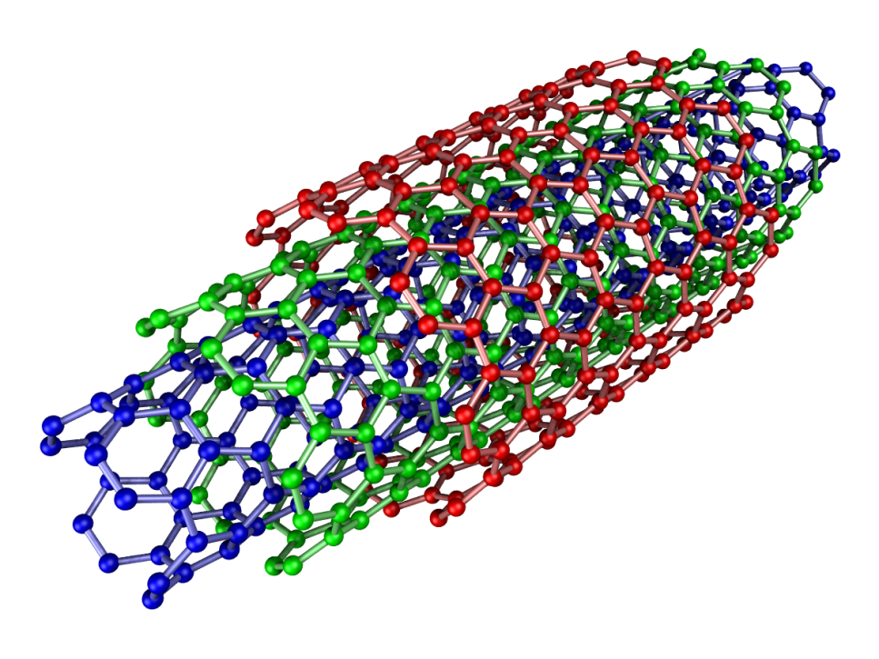

Рисунок 1. Пример многослойной УНТ.

Одна из важнейших характеристик нанотрубки – хиральность, определяемая взаимной ориентацией продольной оси трубки и гексагональной сетки. Хиральность УНТ полностью описывается двумя целыми, положительными числами (n, m), которые показывают местоположение гексагона, который в процессе свертывания должен совпасть с гексагоном, расположенным в начале координат. Индексы хиральности УНЧ (n, m) однозначно определяют её диаметр D.

где d0 = 0,142 нм – расстояние между атомами углерода в графитовой плоскости.

Также хиральность можно задать углом Θ (угол ориентации), образованный направлением, в котором соседние гексагоны имеют общею сторону и направлением сворачивания УНТ. Вариантов свертывания УНТ множество, но выделяют те реализации, которые не деформируют структуру гексагональной сетки. Примеры таких реализации – (n, 0) и (n, n) или через угол ориентации – Θ = 0°, Θ = 30 °.

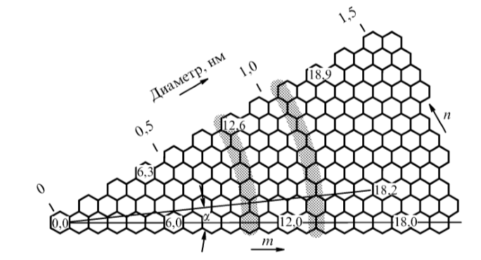

Рисунок 2. Иллюстрация хиральности нанотрубок [5, 6] – часть графитовой поверхности, свертывание который в цилиндр приводок к образованию УНТ.

Все УНТ можно разделить на два типа – хиральные и ахиральные. Хиральные обладают винтовой симметрией, ахиральные – цилиндрической.

В свою очередь ахиральные УНТ можно подразделить на «zig-zag» и «аrm-chair» конструкции. У «аrm-chair» трубки, два ребра каждого углеродного шестиугольника перпендикулярны оси цилиндра, в «zig-zag» структуре два ребра каждого углеродного шестиугольника параллельны оси цилиндра.

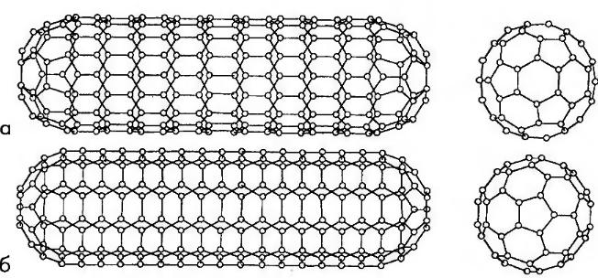

Рисунок 3. Закрытые однослойные УНТ: a) типа «zig-zag», б) типа «аrm-chair»

**1.2. Строение и некоторые свойства графенового листа**

Идеальные бесконечного листы графена, неотличимы друг от друга. В реально же жизни все они имеют конечные размеры и отличаются друг от друга дефектами решетки, а также структурой границ листа. Данные отличия влияют непосредственно на характеристики графера, его транспортные и электронные свойства. Так же, как и для УНТ, к графеновому листу применимо понятие угла хиральности.

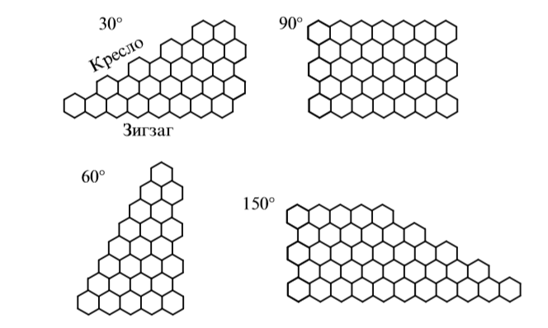

Рисунок 4. Иллюстрация типов хиральности границ графенового листа [7].

В процессе синтеза графенового листа, от температуры или других условий возникают структурные дефекты, наличие которых отражаются на транспортных, электронных и механических характеристиках листа.

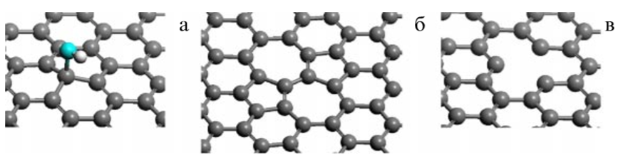

Рисунок 5. Структурные дефекты графенового листа: a) адсорбатный дефект б) дефект Стоуна – Уэльса в) вакансионный дефект.

Адсорбарный дефект – следствие присоединения функциональной группы, атома или радикала к поверхности графенового листа. Дефект Стоуна – Уэльса, порождён заменой пары правильных шестиугольников парой правильных пятиугольников. Вакансионный дефект соответствует отсутствию углерода в гексагоне. Как следствие, все вышеперечисленные дефекты приводят, к изменению расстояния между атомами в графеновом листе, что в свою очередь приводит к искажению плоской структуры листа.

Поскольку известно, из исследований [8 - 11], плоские двумерные структуры неустойчивы по отношению к поперечным колебаниям. Наличие стабильного графенового листа обусловлено тем, что в равновесном состоянии поверхность листа является волнообразной, а не плоской. Данная гипотеза, была подтверждена рядом экспериментов, проведенных не так давно [12, 13].

**1.3. Строение и некоторых свойства композитов**

Как уже отмечалось в пунктах 1.1 и 1.2, двумерный графен и одномерная ОУНТ имеют широкие перспективы применения в электронике, оптике и других областях благодаря удивительным электрическим и механическим свойствам данных аллотропных модификаций. В целях дальнейшего улучшения показателей проводимости, теплопроводности и прочности углеродных наноматериалов исследователи стали рассматривать возможность создания так называемых углеродных композитов в виде различных структурных сочетаний УНТ и графена исследования [ссылка на статью]. Первые исследования в этом направлении показали, что композитные структуры графен/УНТ могут быть использованы для создания нового поколения электронных устройств преобразования и хранения энергии [ссылка на статью].

Гибридные наноструктуры, созданные на основе УНТ и графена, можно разделить на две основные группы: УНТ-преобладающие и графено-преобладающие (рис. 6). В первом случае небольшие графеновые листы присоединяются к внешним стенкам нанотрубок. Так, в условиях сильного окисления внешние стенки многослойных УНТ могут частично разворачиваться, создавая, тем самым, свободные графеновые листы, выступающие из УНТ. Такой тип композита мог бы послужить хорошим электрокатализатором для восстановления кислорода [14]. В структурах этого типа часть графена, созданная в результате частичного разворачивания УНТ, увеличивает количество каталитических центров в то время, как внутренние стенки УНТ способствуют быстрой передаче заряда вовремя электрокатализа ввиду своей высокой электропроводности (рис. 6a).

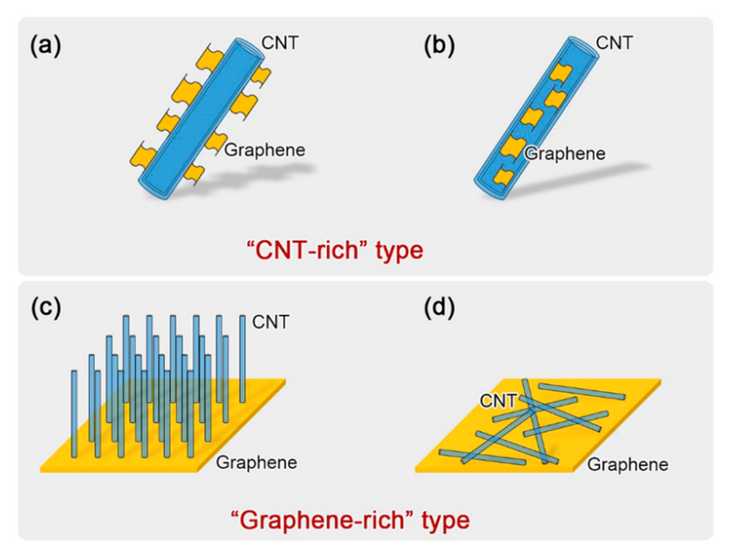

Рисунок 6. Виды гибридных наноструктур. a) и b) – «УНТ-преобладающие» c) и d) – «графено-преобладающие» [ссылка на статью]

Композиты с графеном, расположенным внутри нанотрубки (рис. 6b), могут быть использованы в качестве высокоэффективного каталитического носителя для реакции электроокисления метанола. В процессе роста УНТ фрагменты графеновых слоев отрываются от внутренних стенок УНТ, создавая, тем самым, дополнительные места для иммобилизации наночастиц катализатора из частиц металла [15]. В композитных структурах графен/УНТ, где нанотрубки вертикально ориентированы между двумя слоями графена (рис. 6с), удается избежать агрегации монослоев графена и увеличить пористость создаваемых гибридных углеродных материалов. Данные эксперимента показывают, что площадь поверхности графена, определенная методом Брунауэра-Эммета-Теллера (метод БЭТ), может быть увеличена в три раза (с 202 до 612 м2/г) после внедрения вертикально ориентированных УНТ между слоями графена [16]. Кроме того, данный тип композитной структуры демонстрирует прекрасные электрохимические свойства и демонстрирует высокую стабильность при использовании его в суперконденсаторах [17, 18]. Другой тип графено-преобладающих композитов представляет собой лист графена и горизонтально размещенные на нем УНТ (рис. 6d). Композиты графен/УНТ данного типа демонстрируют высокую механическую прочность и превосходные эмиссионные свойства при очень низких напряжениях (0.55 В/мкм) [19]. Однако, ввиду многослойности структуры в виде чередующихся листов графена и нанотрубок композит становится толстым и непрозрачным.

В 2018 г. в университете Райса (г. Хьюстон) создали так называемый «арматурный графен». Данный композит относится к группе графено-преобладающих композитных структур графен/УНТ.

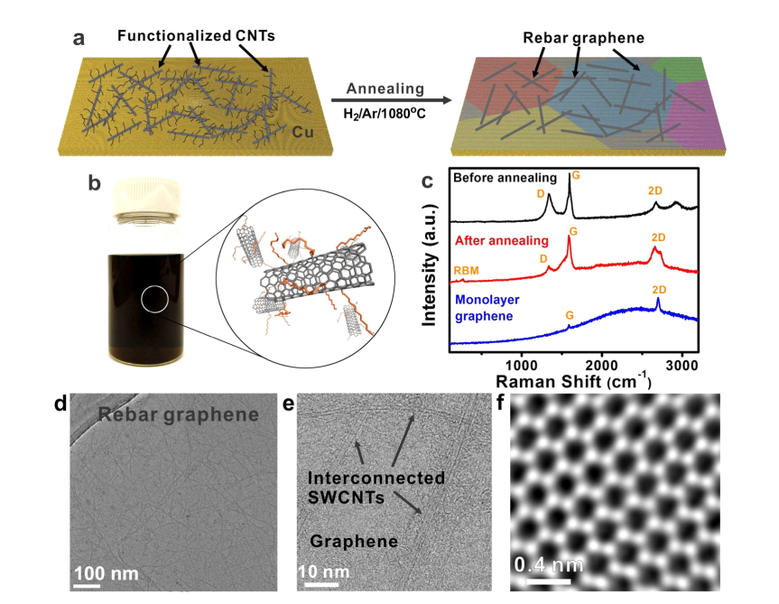

Рисунок 7. a) Синтез листов арматурного графена b) оптическое изображение раствора хлороформа и соответствующие структурные модели c) Рамановские спектры d и e) изображение TEM и BF-ST f) изображение ADF-STEM с атомным разрешением

В этой гибридной наноструктуре УНТ действуют как «арматура» для улучшения механической прочности и электропроводности листов графена. Технология производства данного композита происходит поэтапно. Синтез УНТ-упрочненного графена осуществляет путем простого отжига функционализированных УНТ, расположенных на листах медной фольги, без необходимости введения посторонних источников углерода. Показано, что «арматурный графен» обладает прозрачностью 95,8% при длине волны 550 нм и сопротивлении листа 600 Ом/ квадрат, что указывает на лучшую производительность по сравнению с бислойным графеном или пленок из УНТ. При этом прочность «арматурного графена» в десятки раз превосходит в прочность обычного графена [20].

В 2016 г. группой ученых из Нанкинского университета был получен разработан прототип гибкого фотоприемника, в котором в качестве светочувствительного слоя используется гибридная пленка, образованная листом графена и горизонтально расположенными на нем одностенными УНТ. Светочувствительность данного фотоприемника в видимом диапазоне частот составила 51 A/Вт, а время отклика примерно 40 мл. Как отмечают сами ученые, полученный композит демонстрирует хорошую устойчивость к многократным изгибам, которая так востребована в крупномасштабных фотодатчиках и в гибких солнечных элементах [21].

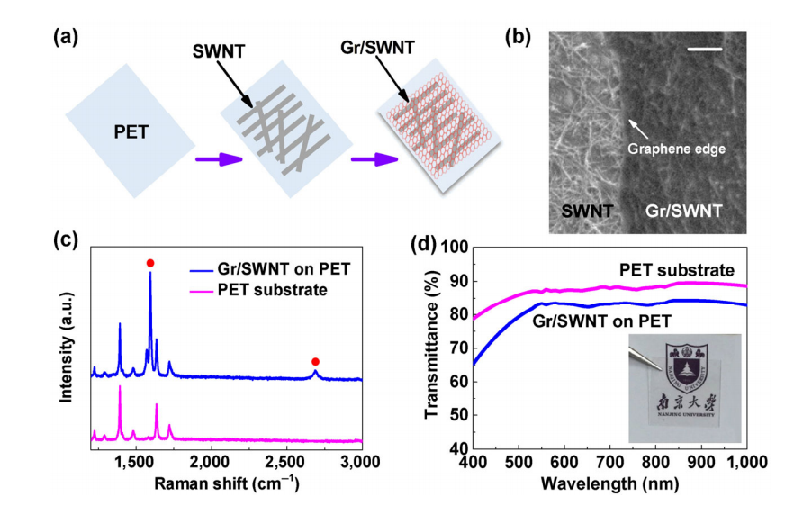

Рисунок 8. Характеристики гибридных пленок графен-УНТ на ПЭТ подложке a) схематическая процедура процесса получения пленок b) СЭМ-изображение пленок, масштабная шкала 1 мкм c) спектры комбинационного рассеяния, полученные с использованием лазера с возбуждением 514 нм. Красные точки – ярко выраженные пики плёнок графена SWNT d) Спектры пропускания

Суммируя все выше сказанное, можно с уверенностью сказать, что поиск и исследование новых сочетаний различных аллотропных модификаций углерода представляют собой актуальную задачу ввиду потенциальной возможности широкого применения новых композитных материалов.

**Глава II. Методы и подходы.**

**2.1. Метод молекулярной динамики**

В качестве методов исследования использовался метод молекулярной динамики [22]. Этот метод позволяет моделировать движение атомов молекулярной системы. В его основе лежит численный расчет траектории движения отдельных атомов системы.

В данном методе молекулярная система представляется как механическая система, состоящая из конечного числа материальных точек, обладающих некоторой массой. Положениям материальных точек механической системы соответствуют положения атомов молекулярной системы. II-й закон Ньютона для системы взаимодействующих частиц записывается в следующем вид:

где – это масса *i*-й частицы; – сила, действующая на атом *i*, которая находится как градиент полной энергии , где представляет полный набор 3*N* атомных координат.

Для интегрирования уравнений движений используется алгоритм Верле, основанный на методе конечных разностей. Согласно алгоритму Верле, положения частицы в предыдущий и последующий моменты времени и могут быть записаны в виде разложения в ряд Тейлора:

Складывая (2.2) и (2.3), можно получить:

где a(t) – ускорение частицы, которое может быть найдено как:

.

Формула (1.4) является основным уравнением алгоритма Верле. Он имеет один недостаток – не вычисляются скорости атома или частицы в каждый момент времени , что не позволяет, например, контролировать температуру системы с помощью термостата.

С этой целью используется метод центральных разностей, который впервые предложил применять в молекулярной динамике Виньярд, который определяется уравнениями:

Данный метод эквивалентен методу Верле в том числе, что исключение скоростей из (2.5), (2.6) приводит к формуле (2.4). В отличие от алгоритма Верле, в методе Виньярда на каждом шаге определяются и координаты, и скорости частиц. При этом скорости частиц определяются для промежуточных моментов времени. Существует ряд модификаций метода Верле и центральных разностей, однако большинство из них при формально различной схеме интегрирования дает в точности одинаковые траектории частиц.

Для нахождения энергии исследуемой структуры применялся потенциал REBO. Потенциал REBO (reactive empirical bond order - потенциал порядка связи) – это класс эмпирических (аналитических) межатомных потенциалов, используемых в молекулярной динамике [17].

Согласно потенциалу REBO энергия химических связей системы описывается в виде следующего выражения:

(2.7)

где - потенциал отталкивания между парой атомов

, (2.8)

– потенциал притяжения между парой атомов

(2.9)

– функция порядка связи

(2.10)

Функции и зависят от ближайшего окружения и валентных углов, в которых участвуют атомы i и j.

Выражение (2.7) используется для вычисления потенциальной энергии всей системы.

Данный метод не позволяет определить электронное строение рассматриваемого объекта, однако с его помощью можно определить равновесную конфигурацию системы, а также смоделировать ее поведение под воздействием внешних факторов, в том числе температуры и электрического поля.

**2.2. Молекулярно-механический потенциал AIREBO**

Потенциал AIREBO представляет собой расширение потенциала REBO путем добавления слагаемых, учитывающих энергию двугранных углов и энергию ван-дер-ваальсового взаимодействия [23]. Полная энергия записывается следующим образом:

Ван-дер-ваальсово взаимодействие описывается с использованием модифицированного потенциала Леннарда-Джонса:

– обыкновенная форма потенциала Леннарда-Джонса

Потенциал Леннарда-Джонса в силовом поле AIREBO значительно модифицируется путем использования специальных масштабирующих функций. Функция S(t) может быть записана в следующей форме:

Величина потенциала Леннарда-Джонса зависит от ближайшего окружения атома, для которого он вычисляется. Постепенное исключение взаимодействия при уменьшении расстояния rij осуществляется с помощью масштабирующей функции tb:

где bij представляет собой величину порядка связи классического потенциала REBO для атомов i и j. Использование этого параметра позволяет исключить ван-дер-ваальсовое отталкивание между парами атомов, которые могут образовать ковалентную связь. Также следует отметить, что используемое в формуле (1.146) значение величины порядка связи b∗ij вычисляется таким образом, будто расстояние между атомами i и j равно максимальному расстоянию, на котором образуется ковалентная связь для данной пары атомов. Это необходимо, поскольку в противном случае величина порядка связи равнялась бы нулю, и наличие ван-дер-ваальсового отталкивания не позволило бы атомам приблизиться на достаточное расстояние для образования ковалентной связи.

**2.3. Квантовый метод SCC-DFTB**

Метод SCC-DFTB (self-consistent-charge density functional tight-binding) - метод квантовой химии [24-25], базируется на пренебрежении либо параметризации интегралов взаимодействия, возникающих при решении KS уравнений стандартного метода DFT, а также т.н. приближении сильной связи, и формально близок к расширенному методу Хюккеля и методу CNDO. Однако, в отличие от обычных полуэмпирических методик, основным источником для параметризации метода служат расчеты в рамках DFT, а не эмпирические данные. Тем самым избегается проблема привязки метода к конкретной группе соединений или химических систем, что, наряду с применением неортогональных базисных наборов, позволяет добиться универсальности.

Полная энергия многоатомной системы описывается уравнением:

**Библиографический список**

1. Kroto H W et al. Nature 318 162 (1985)
2. Kraetschmer W et al. Nature 347 354 (1990)
3. Electric Field Effect in Atomically Thin Carbon Films / K. S. Novoselov, A. K. Geim, S. V. Morozov, D. Jiang, Y. Zhang, S. V. Dubonos, I. V. Grigorieva,A.A.Firsov//Science.—2004.—Vol.306.—P.666–669.
4. Iijima S. Helical microtubules of graphitic carbon // Nature. — 1991. — Vol.354.—P.56–58.
5. Hamada N, Sawada S, Oshiyama A Phys. Rev. Lett. 68 1579 (1992)
6. Iijima S, Ichihashi T Nature (London) 363 603 (1993)
7. Malard L M et al. Phys. Rep. 473 51 (2009)
8. Peierls R E Ann. Inst. Henri Poincare 5 177 (1935)
9. Landau LD Phys. Z. Sweetening 11 26 (1937); Ландау Л Д ЖЭТФ 7 19 (1937)
10. Mermin N D, Wagner H Phys. Rev. Lett. 17 1133 (1966)
11. Mermin N D Phys. Rev. 176 250 (1968)
12. Meyer J C et al. Nature 446 60 (2007)
13. Fasolino A, Los J H, Katsnelson M I Nature Mater. 6 858 (2007)
14. Li, Y. G.; Zhou, W.; Wang, H. L.; Xie, L. M.; Liang, Y. Y.; Wei, F.; Idrobo, J. C.; Pennycook, S. J.; Dai, H. J. An Oxygen Reduction Electrocatalyst Based on Carbon Nanotube-Graphene Complexes. Nat. Nanotechnol. 2012, 7, 394–400
15. Lv, R. T.; Cui, T. X.; Jun, M. S.; Zhang, Q.; Cao, A. Y.; Su, D. S.; Zhang, Z. J.; Yoon, S. H.; Miyawaki, J.; Mochida, I.; et al. Open-Ended, N-Doped Carbon Nanotube Graphene Hybrid Nanostructures as High-Performance Catalyst Support. Adv. Funct. Mater. 2011, 21, 999–1006.
16. Fan, Z. J.; Yan, J.; Zhi, L. J.; Zhang, Q.; Wei, T.; Feng, J.; Zhang, M. L.; Qian, W. Z.; Wei, F. A Three-Dimensional Carbon Nanotube/Graphene Sandwich and Its Application as Electrode in Supercapacitors. Adv. Mater. 2010, 22, 3723–3728
17. Fan, Z. J.; Yan, J.; Zhi, L. J.; Zhang, Q.; Wei, T.; Feng, J.; Zhang, M. L.; Qian, W. Z.; Wei, F. A Three-Dimensional Carbon Nanotube/Graphene Sandwich and Its Application as Electrode in Supercapacitors. Adv. Mater. 2010, 22, 3723–3728
18. Zhu, Y.; Li, L.; Zhang, C. G.; Casillas, G.; Sun, Z. Z.; Yan, Z.; Ruan, G. D.; Peng, Z. W.; Raji, A. R. O.; Kittrell, C.; et al. A Seamless Three-Dimensional Carbon Nanotube Graphene Hybrid Material. Nat. Commun. 2012, 3, 1225
19. Tristan-Lopez, F.; Morelos-Gomez, A.; Vega-Diaz, S. M.; Garcia-Betancourt, M. L.; Perea-Lopez, N.; Elias, A. L.; Muramatsu, H.; Cruz-Silva, R.; Tsuruoka, S.; Kim, Y. A.; et al. Large Area Films of Alternating Graphene-Carbon Nanotube Layers Processed in Water. ACS Nano 2013, 7, 10788–10798
20. Li, X. L.; Sha, J. W.; Lee, S. K.; Li, Y. L.; Ji, Y. S.; Zhao, Y. J.; Tour, J. M. Rivet graphene. ACS Nano 2016, 10, 7307–7313.
21. Yujie Liu, Yuanda Liu, Shuchao Qin, Yongbing Xu, Rong Zhang, and Fengqiu Wang; Nano Research2016
22. О.Е. Глухова, Г.В. Савостьянов Вычислительный практикум по моделированию наноструктур в программном комплексе Kvazar [Электронный ресурс]: учебно-методическое пособие для студентов по направлениям подготовки "Радиофизика" и "Конструирование и технология электронных средств" / - Саратов: [б. и.], 2015. - 44 с. - Б. ц.
23. Stuart S. J., Tutein A. B., Harrison J. A. A reactive potential for hydrocarbons with intermolecular interactions // Journal of Chemical Physics. — 2000. — Vol. 112, no. 14. — P. 6472–6286.
24. Elstner, M., et al., Self-consistent-charge density-functional tight-binding method for simulations of complex materials properties. Phys. Rev. B, 1998. 58 p. 7260-68.
25. Porezag, D., et al., Construction of tight-binding-like potentials on the basis of densityfunctional theory: Application to carbon. Phys Rev B Condens Matter, 1995. 51(19): p. 12947-12957